V2 – Qualitativer Nachweis der Wasserhärte durch Verdampfen
Bei diesem Versuch werden verschiedene Wasserproben verdampft und die Ergebnisse verglichen. Dieser Versuch eignet sich gut als Einstieg in die Unterrichtseinheit, da er kein spezifisches Vorwissen voraussetzt.

Gefahrenstoffe
Verschiedene Wasserproben |  |  | H: - |  |  | P: -
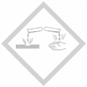

Sicherheitshinweis: Dreifuß vom Gas ziehen, bevor das Uhrglas gewechselt wird. Verbrennungsgefahr!
Materialien: 5 Uhrgläser (möglichst gleich groß), Dreifuß. Gasbrenner, Drahtnetz, Pipette, Feuerzeug, Peleusball, Becherglas
Chemikalien: Vilsa naturelle, evian, destilliertes Wasser, Leitungswasser (Institut für Anorganische Chemie Göttingen), Wasser aus der Leine (Göttingen)
Durchführung: Jedes Urglas wird beschriftet und anschließend werden 2 mL der entsprechenden Probe gegeben. In das Becherglas wird destilliertes Wasser gegeben und dies über dem Brenner erhitzt. Auf das Becherglas werden nacheinander die Proben gestellt, bis sie verdampft sind.
Achtung: Bevor das Wasser im Becherglas verdampft: Nachgießen! Sonst droht Glasbruch.
Beobachtung: Beim Wasser aus der Leine und bei evian bleibt ein starker Kalkrand zurück. Bei ‚Vilsa naturelle‘ bleibt ein etwas schwächerer Kalkrand und beim Leitungswasser ein schwacher Kalkrand zurück. Beim destillierten Wasser bleibt kein Kalkrand zurück; das Uhrglas sieht nach dem Versuch genau so aus wie vorher.
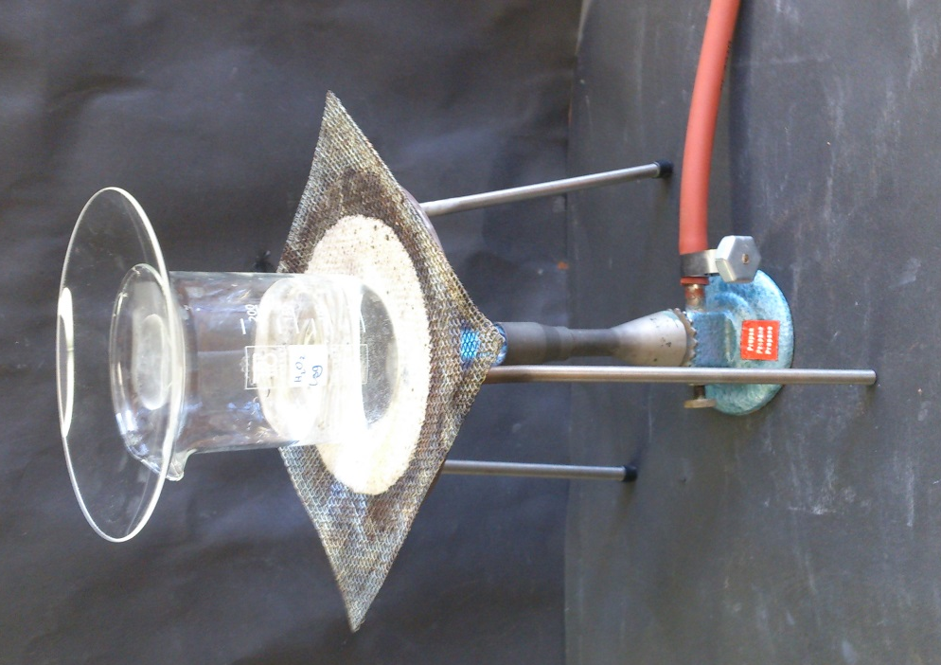
Abb. 3 – Aufbau für V2

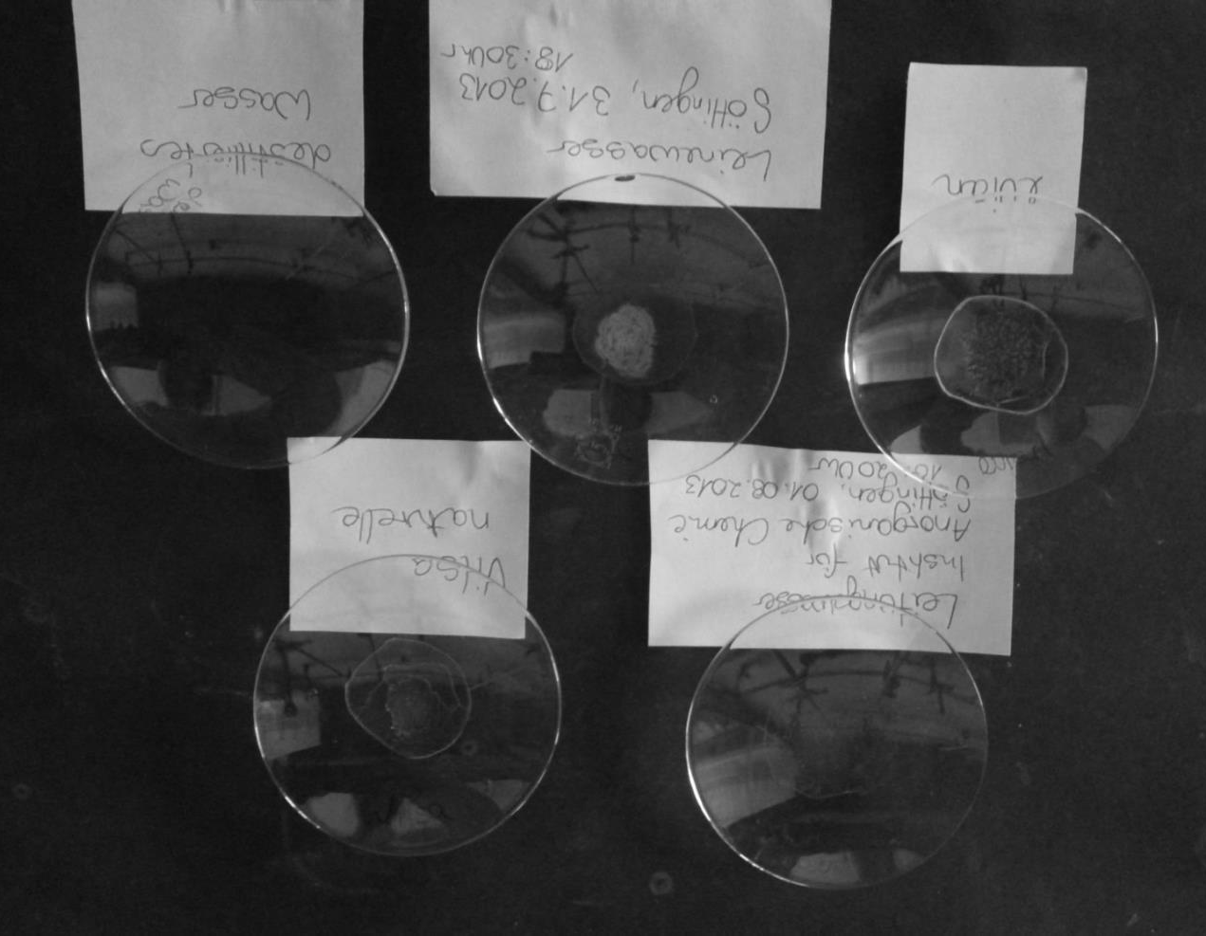
Abb. 4 - Vergleich der Kalkrückstände der verschiedenen Wasserproben
Deutung: Außer bei dem destillierten Wasser ist bei allen Proben ein Rückstand zu sehen. In diesen Proben sind die Stoffe vorhanden, die Wasserhärte verursachen: Calciumionen und Magnesiumionen. Der Rückstand besteht aus Calciumcarbonat, Magnesiumcarbonat und in kleineren Mengen auch aus Magnesium- und Calciumsulfat. Diese Stoffe waren im Wasser gelöst und blieben beim Verdampfen als Rückstand auf dem Uhrglas zurück.
Entsorgung: Abwasser
Literatur: Stapf, Helmut, Chemische Schulversuche, Teil 2, Volk und Wissen
Volkseigener Verlag Berlin, 3. Auflage, 1968, S. 67.

Unterrichtsanschlüsse Der Versuch eignet sich gut als Einstieg in das Thema Wasserhärte und Wasserhärtebestimmung. Hier wird bereits eine Eigenschaft der Wasserhärte deutlich: Sie hinterlässt Rückstände, besonders dort, wo mit heißem Wasser gearbeitet wird und zumindest ein Teil des Wassers verdampft oder verdunstet. Als Beispiel hierfür sind der Wasserkocher, die Dusche, die Waschmaschine und Gläser in der Spülmaschine zu nennen. Hierbei können schon mögliche Nachteile der Wasserhärte thematisiert werden.
Die SuS können bei diesem Experiment sehen, dass unterschiedliche Wasserproben verschieden starke Kalkränder verursachen. Dies eignet sich als Einstieg in das Thema Härtegrade und die SuS werden vermutlich auch schon darüber diskutieren, aus welchen Stoffen diese Rückstände bestehen.

